- 增加单据查询选项。增加产品名称加日期的模糊查询和客户名称查询，现有客户查询只显示客户代码，很难与实际客户对应起来。
- 增加所有产品的停用选项，包括原材料和半成品，可选择对其进行停用，无论是否存在库存。
- 增加权限。增加产品名称和属性修改权限，管理员可以随时修改产品名称，无论产品是否在使用中。增加停用产品权限。
- 查询结果中（包括库存货品统计）增加数量和价格的统计显示，可显示在查询结果最后一行。
- 在查询条件里面增加属性选项吧，不然产品多了找的眼睛都花了。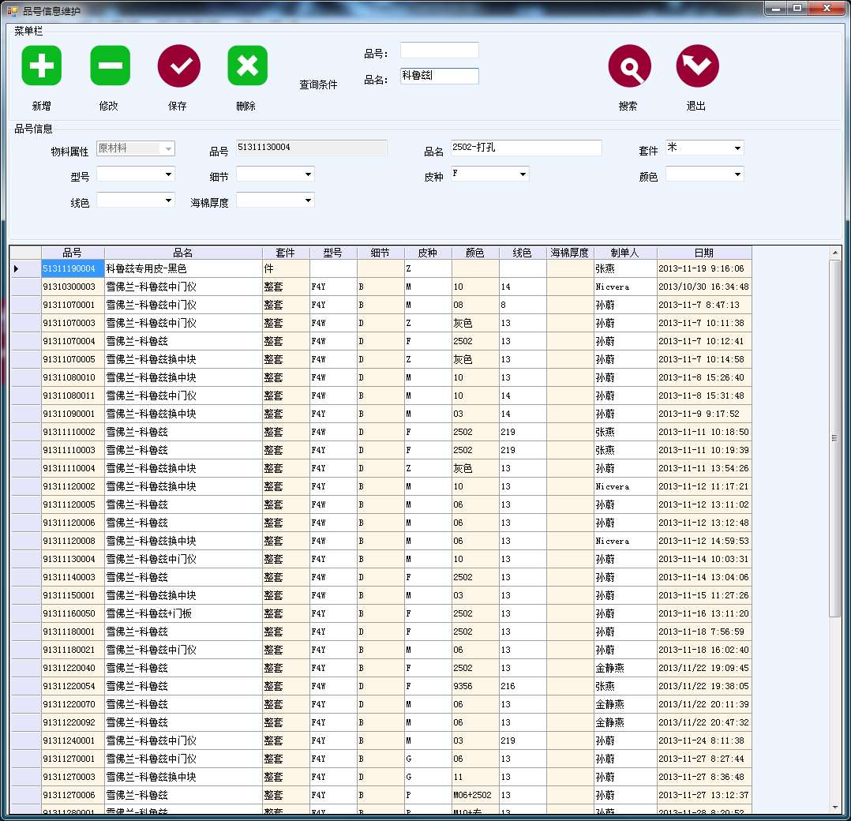
这两个产品是一样的，怎样才能避免这个问题呢？新增产品时是否可以增加产品信息和属性的检查？同样属性的产品不允许添加？

